

T.C.
ATATÜRK ÜNİVERSİTESİ
TOPLUMSAL DUYARLILIK PROJELERİ UYGULAMA VE ARAŞTIRMA MERKEZİ

“Zekâ Oyunları ile Çocukların Yeteneklerinin Geliştirilmesi”
Proje Kodu: 610B8EF7E42A4
SONUÇ RAPORU

Proje Yürütücüsü:
Arş. Gör. Muhammet Harun OSTA
Mühendislik Fakültesi

Danışman
Arş. Gör Şeymanur OSTA
Hukuk Fakültesi

Ağustos, 2021
ERZURUM
İÇİNDEKİLER
Özet 2
Materyal ve Yöntem 3
Proje Uygulamasına Ait Görseller 4
Sonuçlar 14

ÖZET
Zekâ oyunları, çocukların eğlenirken zekâsını geliştirmesi, zihnini açması ve yeni bir şeyler öğrenmesi için hazırlanmış oyunlardır. Çocuklar bu oyunlarla var olan zihinsel ve bilişsel yeteneklerini geliştirebildikleri gibi, yeni yetenekler de kazanırlar. Bu oyunlar vesilesiyle çocukların manevi yönleri de geliştirilebilir.
"Zekâ Oyunları ile Çocukların Yeteneklerinin Geliştirilmesi" projesi ile Erzurum’da Yenişehir bölgesindeki 10-15 yaş grubu arasındaki öğrencilerden oluşan bir çalışma grubunun proje kapsamında temin edilen zekâ oyunları ile öğrencilerin zihinsel ve bilişsel yeteneklerinin ortaya çıkarılması ve bununla birlikte manevi yönlerinin kuvvetlendirilmesi amaçlanmaktadır. Proje 10 öğrenci ile yürütülmüştür.
Bu proje Atatürk Üniversitesi Toplumsal Duyarlılık Projeleri tarafından desteklenmiştir.

Anahtar Kelimeler: Zekâ Oyunları

MATERYAL VE YÖNTEM

Araştırmanın Türü
Bu çalışma bir Toplumsal Duyarlılık Projesi’dir.

Araştırmanın Yapıldığı Yer ve Zaman
Proje ekibi tarafından 04.09.2021-11.09.2021 tarihleri arasında Fetih Gençlik Merkezi’nde gerçekleştirilmiştir.

Projenin Uygulanışı
Projenin uygulanması için gerekli materyaller, proje başvuru sürecinde belirlendiği gibi https://www.ciceksepeti.com/ internet sitesi üzerinden sipariş verilmiştir. Bu kapsamda 5 adet satranç takımı, 3 adet yasak kelime, 2 adet kelime oyunu, 4 adet jenga, 5 adet uno ve 3 adet takva yarışı oyunları kargo ile teslim alınmıştır.
Projenin uygulanacağı Fetih Gençlik Merkezi’nde proje ekibi ve öğrencilerin katılımı ile bir araya gelinmiştir. Proje kapsamında tüm oyunlar oynatılmıştır.
Proje çalışmaları tamamlandıktan sonra projede alınan materyaller diğer öğrencilerin kullanımına sunulmak üzere Fetih Gençlik Merkezi’nin idaresine teslim edilmiştir.

PROJE UYGULAMASINA AİT GÖRSELLER

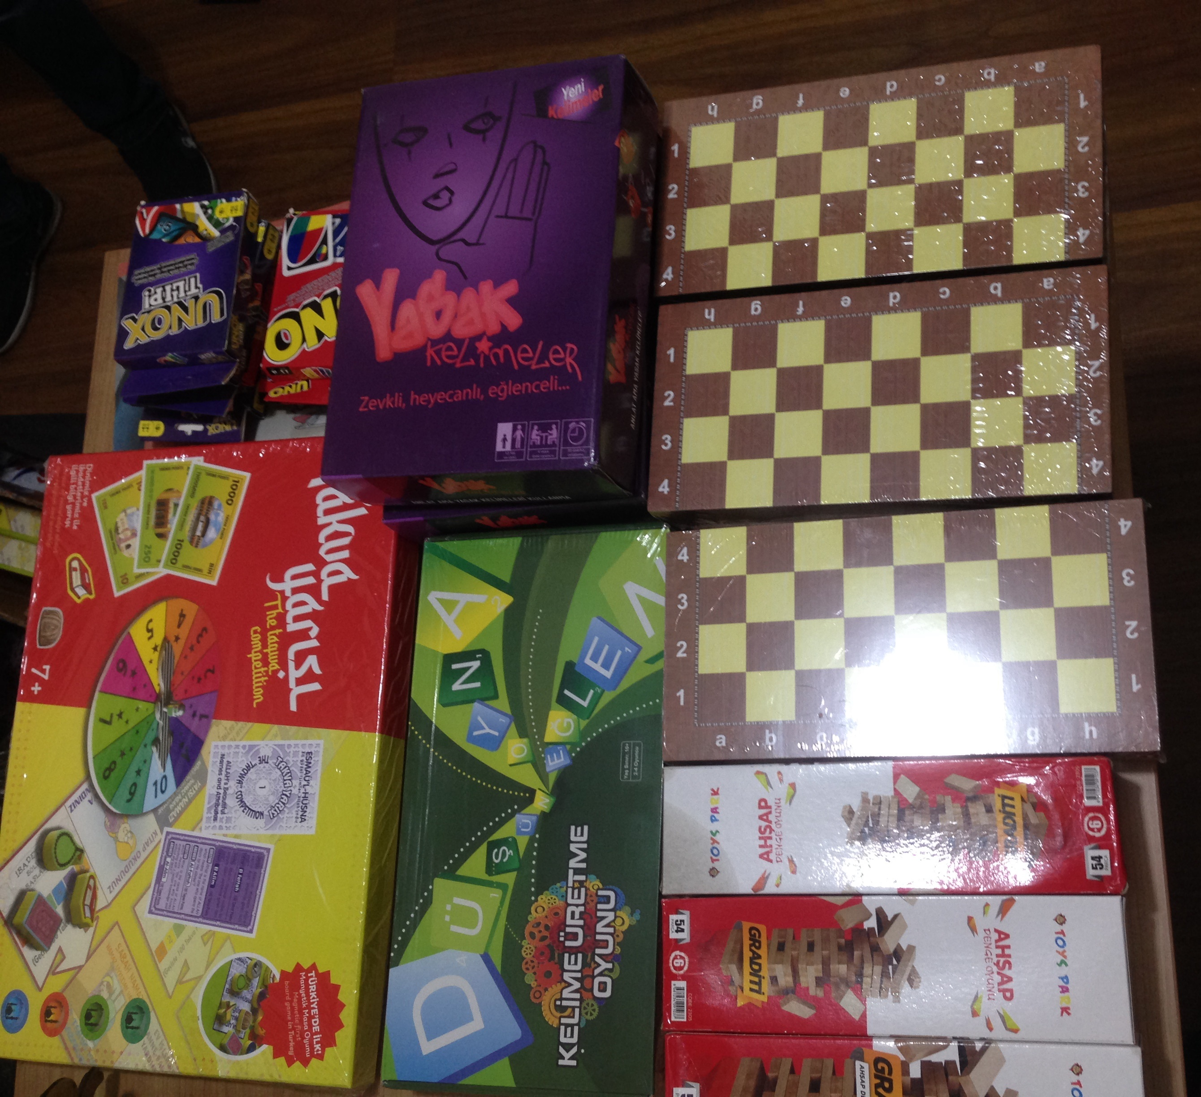
Proje materyallerinin teslim alınması

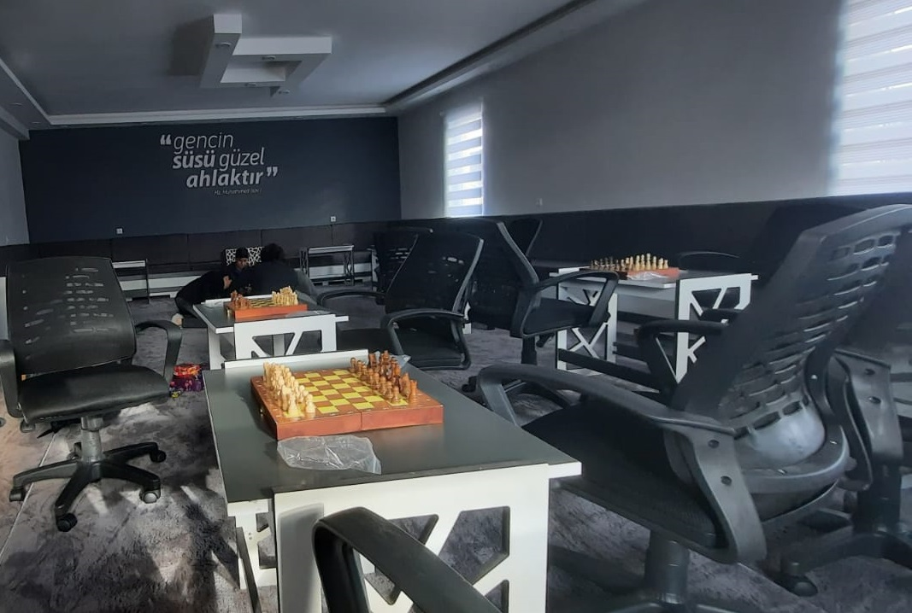

Projenin uygulanacağı ortam

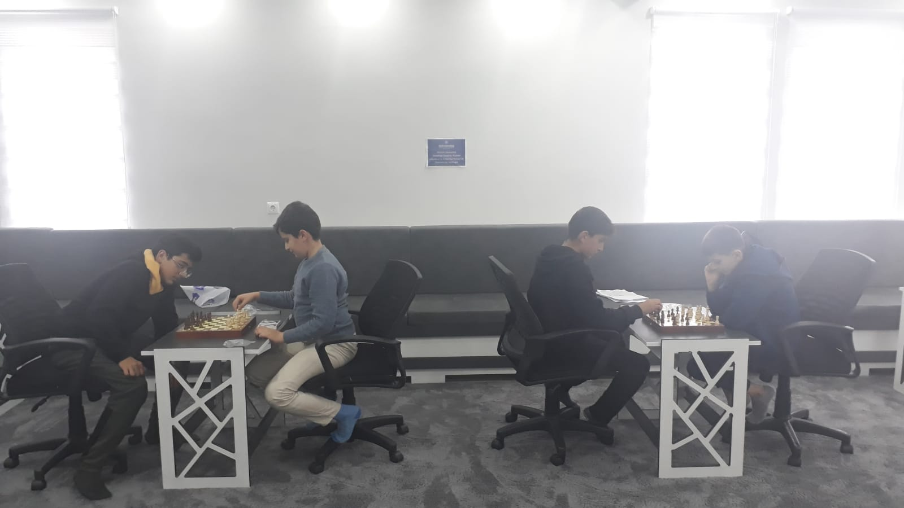
Satranç oyunu-1

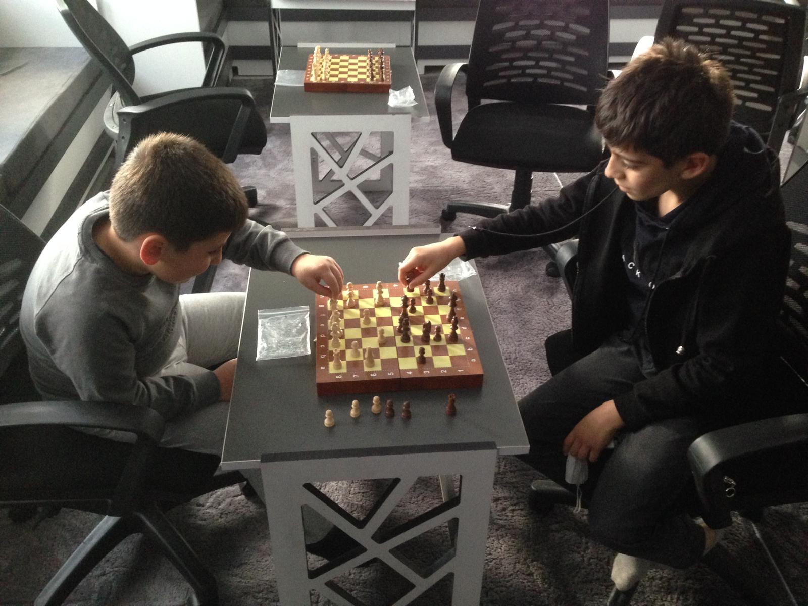
Satranç oyunu-2

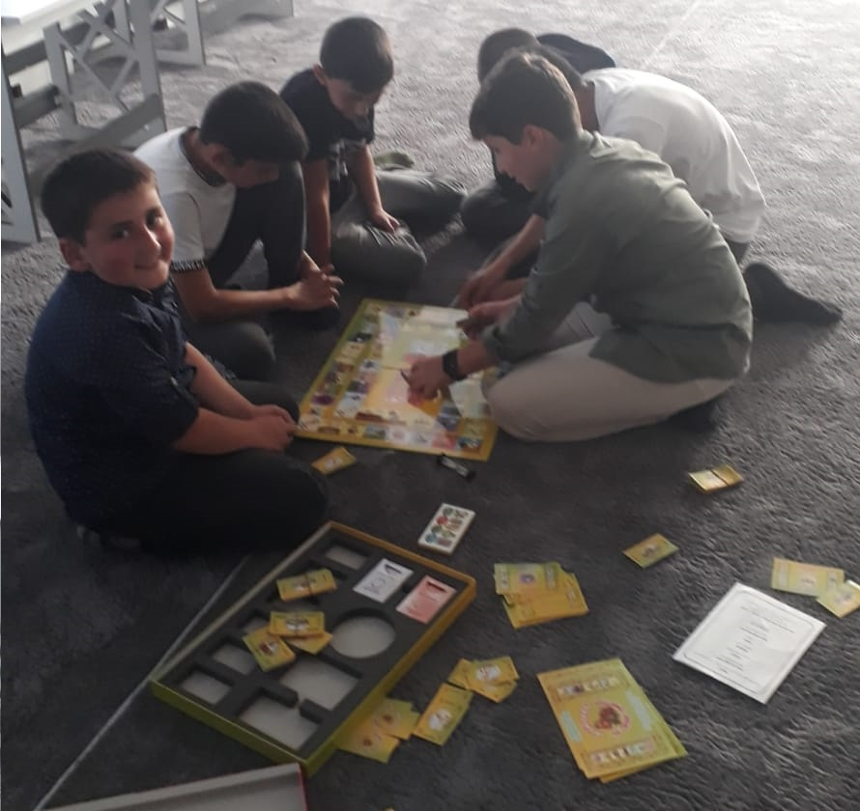
Takva yarışı oyunu-1

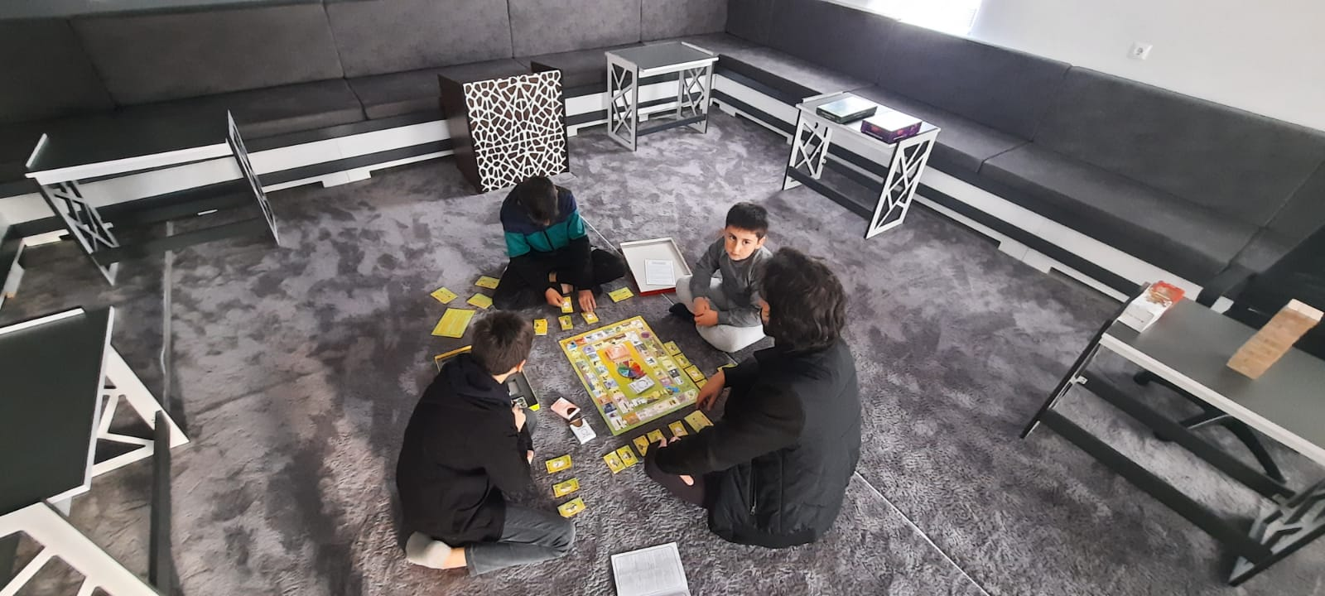
Takva yarışı oyunu-2

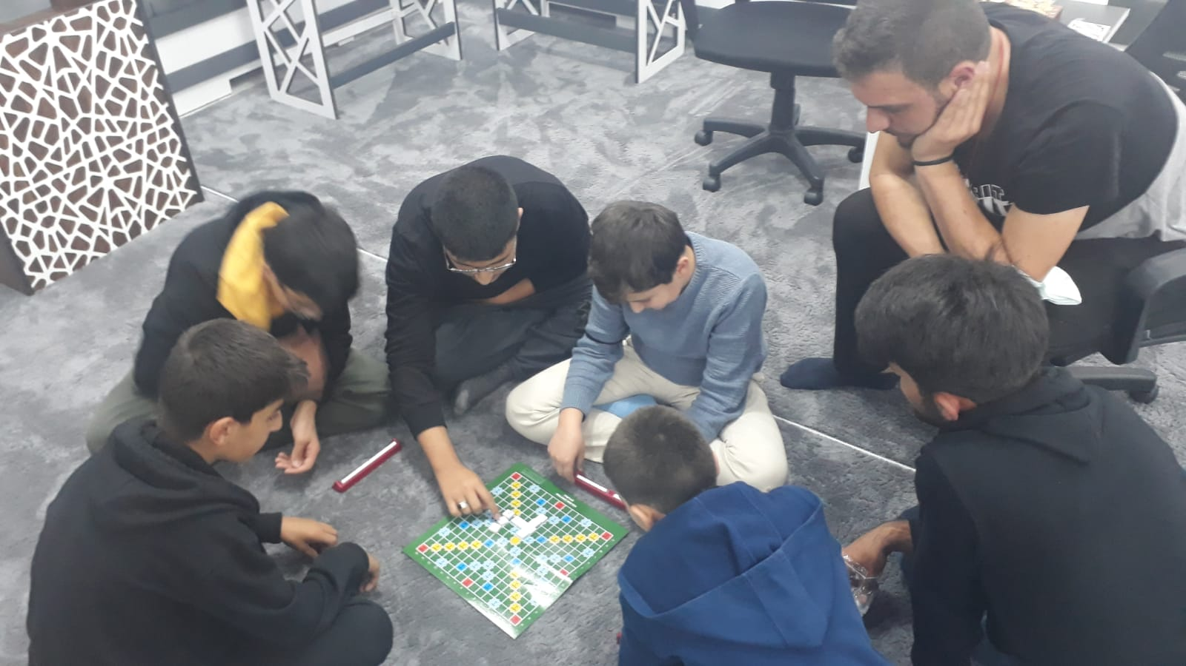
Kelime oyunu

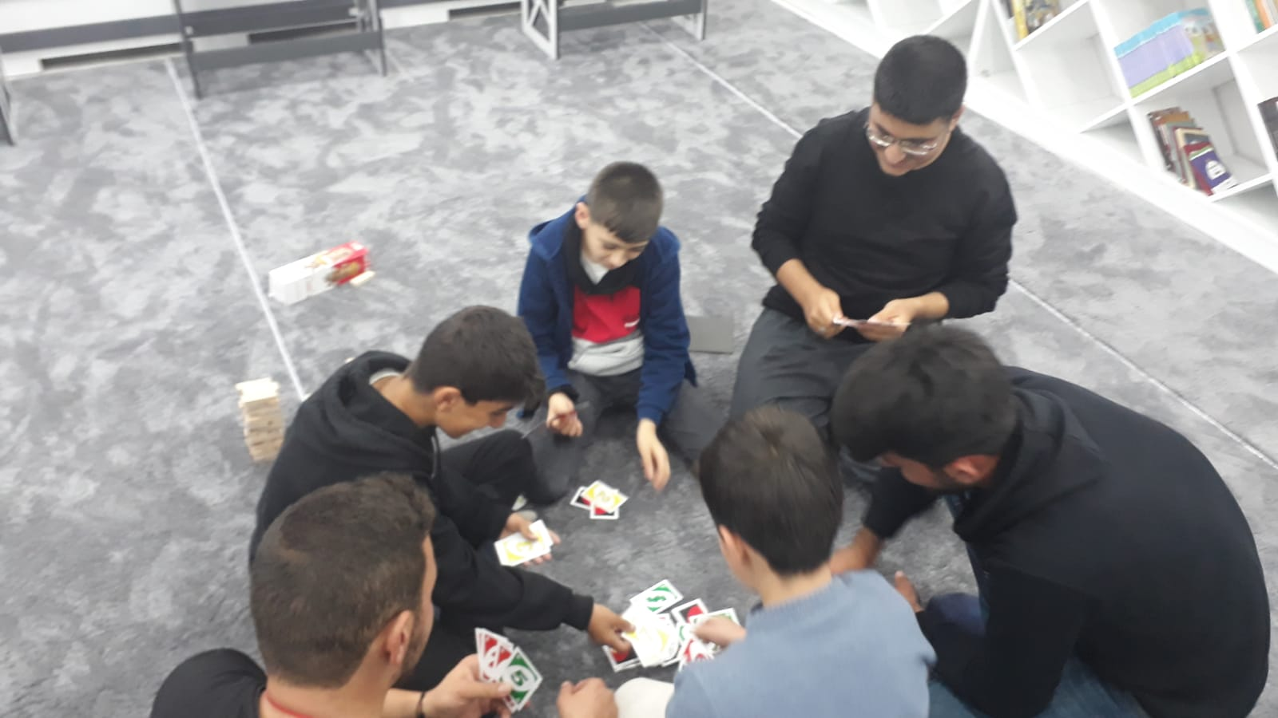
Uno oyunu

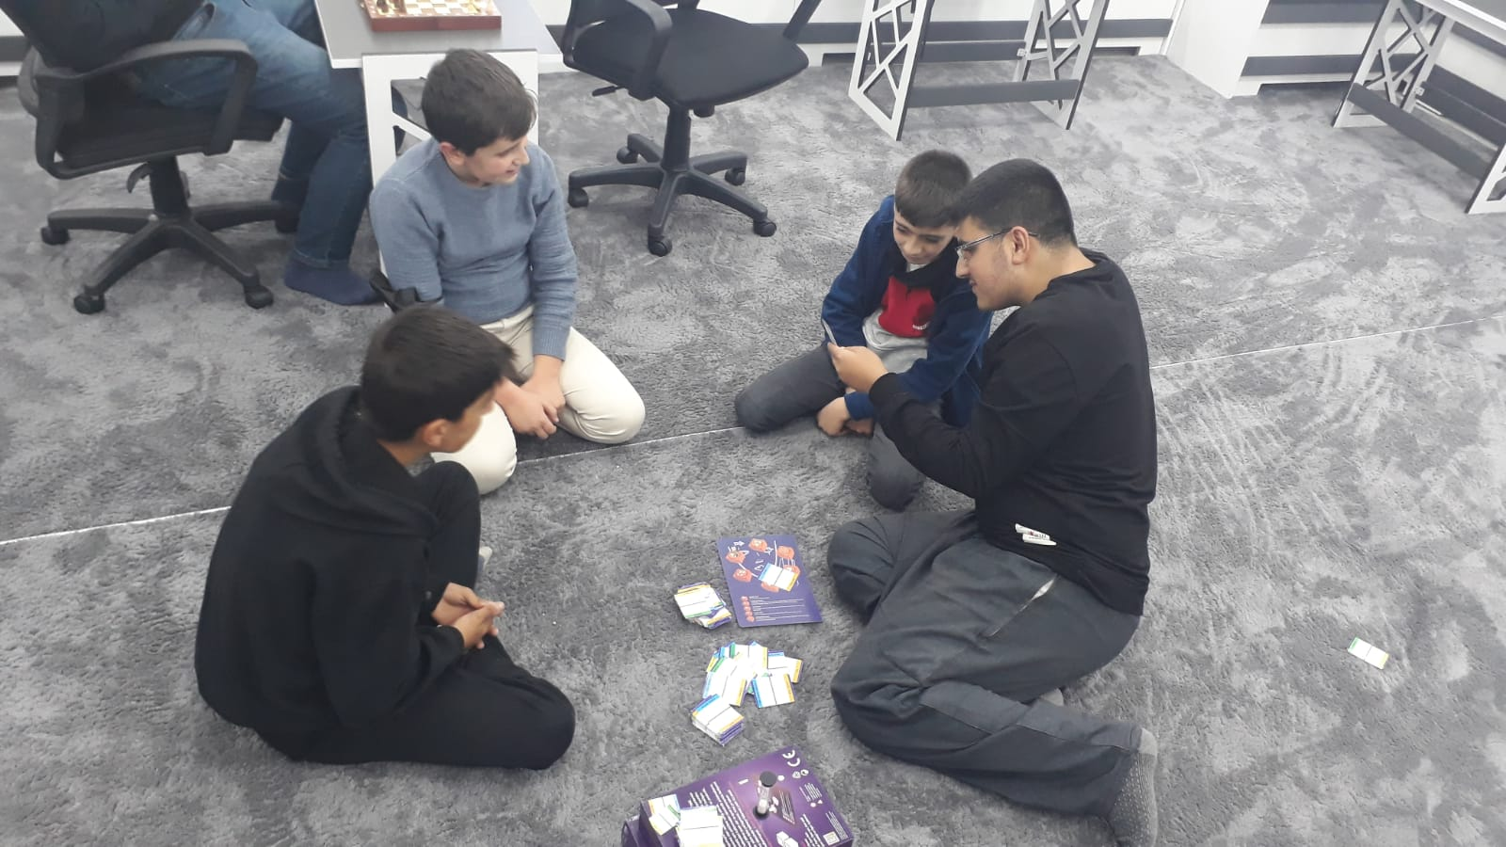
Yasak kelime oynanırken

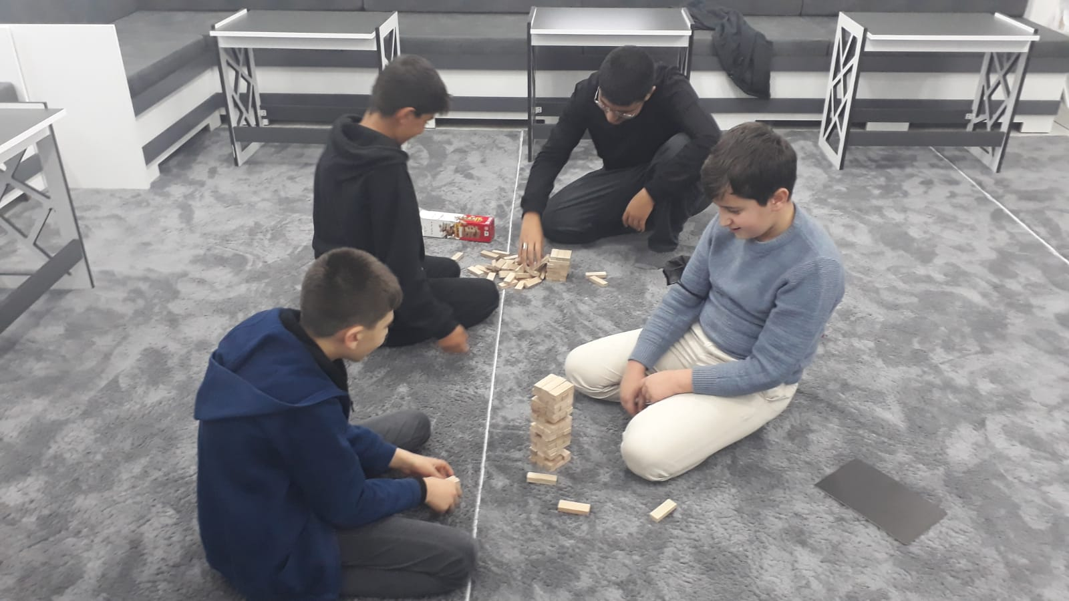
Jenga

SONUÇLAR
Fetih Gençlik Merkezi’nde Yenişehir bölgesinde bulunan 10 öğrenciye proje kapsamında temin edilen satranç takımı, yasak kelime, kelime oyunu, jenga, uno ve takva yarışı oyunları oynatılmıştır.
Projemizi destekleyerek öğrenciler için çok önemli bir aktivite ortamı sağladığından dolayı Atatürk Üniversitesi Toplumsal Duyarlılık Projeleri Uygulama ve Merkezi’ne teşekkür ederiz.

